**1. Hàm số** 

Tập xác định: 

 Tập giác trị: , tức là 

 Hàm số đồng biến trên mỗi khoảng , nghịch biến trên mỗi khoảng .

 Hàm số  là hàm số lẻ nên đồ thị hàm số nhận gốc tọa độ  làm tâm đối xứng.

 Hàm số  là hàm số tuần hoàn với chu kì .

 Đồ thị hàm số .

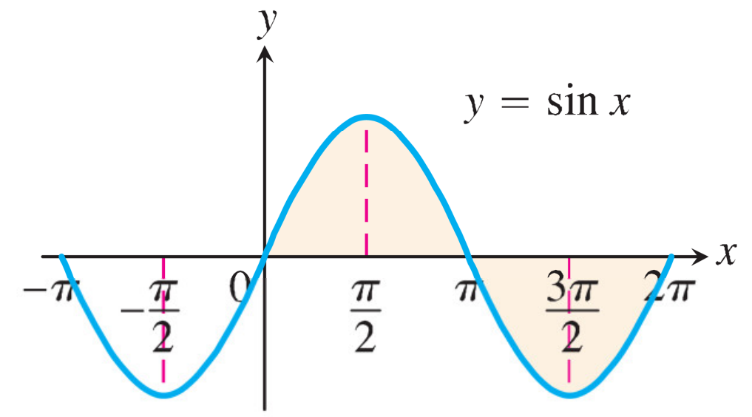

**2. Hàm số** 

Tập xác định: 

 Tập giác trị: , tức là 

 Hàm số  nghịch biến trên mỗi khoảng , đồng biến trên mỗi khoảng 

 Hàm số  là hàm số chẵn nên đồ thị hàm số nhận trục  làm trục đối xứng.

 Hàm số  là hàm số tuần hoàn với chu kì .

 Đồ thị hàm số bằng cách tịnh tiến đồ thị hàm số theo véc tơ .

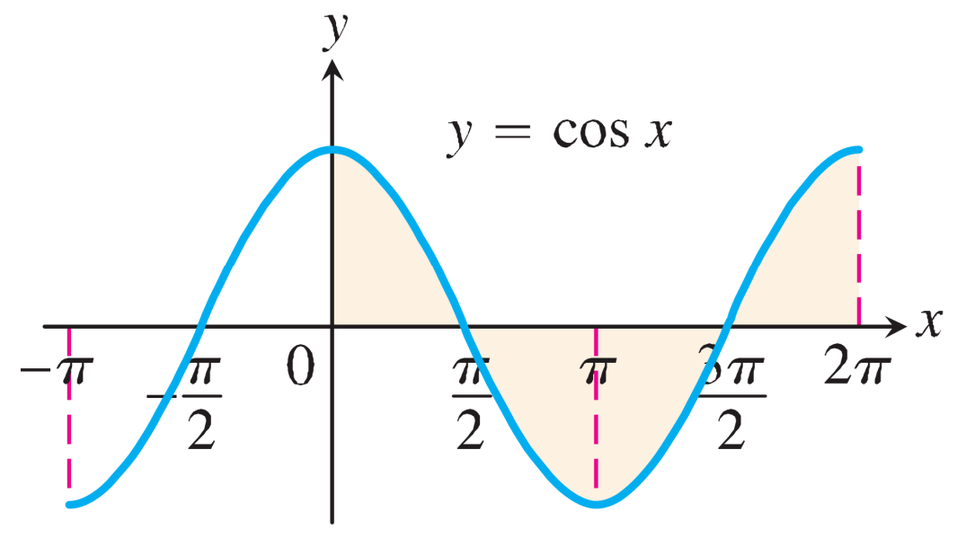

**3. Hàm số** 

 Tập xác định : 

 Tập giá trị: 

 Là hàm số lẻ

 Là hàm số tuần hoàn với chu kì 

 Hàm đồng biến trên mỗi khoảng 

 Đồ thị nhận mỗi đường thẳng  làm một đường tiệm cận.

 Đồ thị

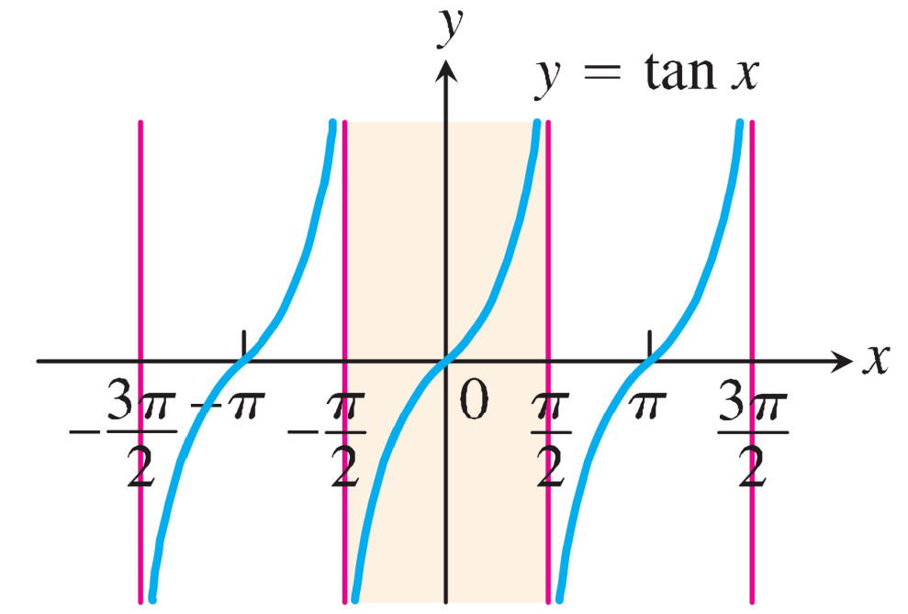

**4. Hàm số** 

 Tập xác định : 

 Tập giá trị: 

 Là hàm số lẻ

 Là hàm số tuần hoàn với chu kì 

 Hàm nghịch biến trên mỗi khoảng 

 Đồ thị nhận mỗi đường thẳng  làm một đường tiệm cận.

 Đồ thị

